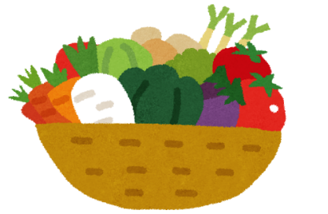

**チョップドサラダ**

**体にやさしいレシピ**

**＜材料・４人分＞**

**＜下ごしらえ＞**

ミックスビーンズ・・・1袋（50ｇ）

きゅうり・・・小１本（80ｇ）

アスパラガス・・・４本（80ｇ）

トマト・・・1/2個（80ｇ）

レタス・・・４枚（60ｇ）

しょうゆ・・・大さじ１

みりん・・・大さじ１

酢・・・・・大さじ１　1/2

砂糖・・・小さじ１

ごま（黒・粒）・・・小さじ１

* **きゅうり**・・・１ｃｍ角に切る
* **アスパラ**・・・根元とはかまを切り落とし、

１ｃｍ幅に切り、さっとゆでる

* **トマト**・・・１ｃｍ角に切る
* **レタス・・・**冷水に５分さらしたのち、ザルに

あげて水けを切り、あらくちぎる

* **Ａ**・・・・・耐熱容器に入れ、電子レンジで

　　　　　　（600ｗ）で１分加熱する

Ａ

* チョップドサラダ＝小さく切り揃えたサラダ。

たくさんの野菜を使用することで色とりどりに、また切り揃えることで食べやすく、

とても見栄えのよいサラダです。

**＜作り方＞**

**③盛り付ける**

皿にレタス、②の順番にのせる。

1. **あえる**

Ａとごまを混ぜ合わせる。食べる直前に①とあえる。

**①混ぜる**

ボウルにミックスビーンズ、

きゅうり、アスパラガス、

トマトを入れて混ぜる。

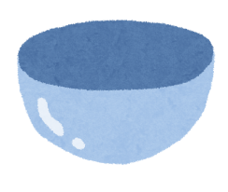

水分を多く含む野菜は、調味料を合わせると水分が流れ出し料理全体が水っぽくなり、味が薄く感じます。ドレッシングやソースは食べる直前に

和えることが、おいしく減塩するポイントです。

**１日の塩分摂取**

**目標量は８ｇ未満です。**

**【１人分の栄養価】　　　１人分の野菜の量※は75 ｇ です。**

|  |  |  |  |  |  |  |  |  |
| --- | --- | --- | --- | --- | --- | --- | --- | --- |
| エネルギー | たんぱく質 | 脂 質 | 炭水化物 | ｶﾘｳﾑ | ｶﾙｼｳﾑ | 鉄 | 食物繊維 | 塩 分 |
| 55kcal | 2.6ｇ | 0.7ｇ | 9.3ｇ | 225ｍｇ | 28ｍｇ | 0.6ｍｇ | 2.5ｇ | 0.7ｇ |

　　　　　　　　　　　　　　　　　　　　　　　　　　　　　　※野菜の量・・・いも・きのこ・海藻は含まれていません。

**笑顔はな咲く食育プラン**

**熊野町**

熊野町　レシピ　　　検索



熊野町のホームページ (http://www.town.kumano.hiroshima.jp)で、「体にやさしいレシピ」を紹介しています。毎月１９日（食育の日）前後に、更新予定です。

子育て・健康推進課の窓口や健康相談でも配布します。